¡¡ Hola chicos!! Esperamos que todos estén muy bien, disfrutando de las salidas permitidas.

Como siempre antes de comenzar con las actividades vamos a hacer unos movimientos para entrar en calor. Acá les dejo una guía de ejercicios para que los repitan con mucho cuidado, sin hacer movimientos bruscos y prestando atención a la postura correcta.
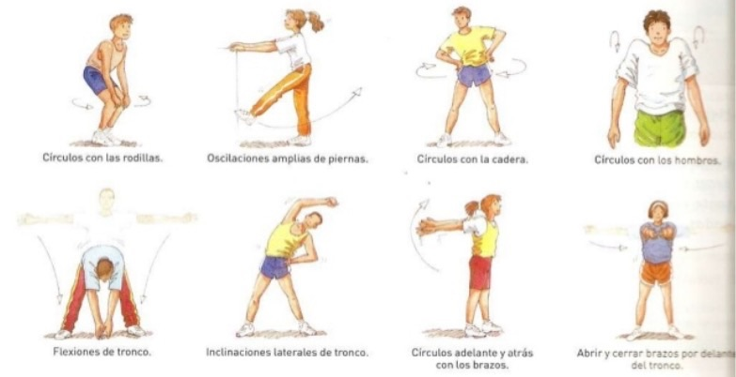
¡Ahora sí, listos para comenzar con la actividad de esta semana!
¿Qué les pareció el juego de la Oca? Esperamos les haya gustado y disfrutado mucho.
Esta semana volvemos a realizar el juego de la Oca, pero .. ¡CUIDADO! Van a encontrar casilleros en blanco para que ustedes agreguen el ejercicio que más les guste, con las repeticiones que a ustedes les parezca mejor. También van a encontrar cambios en el número de repeticiones de los ejercicios ya practicados en la propuesta anterior y casilleros con pruebas de “PAYANA”.

¡¡¡¡A buscar el dado y comenzar!!!!

LA OCA DE LA CONDICIÓN FÍSICA

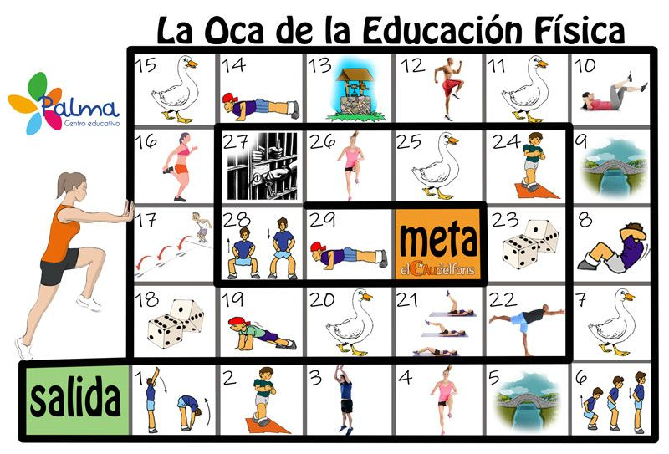
META
FINAL
29
PAYANA
21
PAYANA
19
AGREGAR
14
1
AGREGAR
6
PAYANA
12
AGREGAR
PRUEBAS DE LA OCA DE LA CONDICIÓN FÍSICA
1. Agregar el ejercicio que más les guste.
2. Andar rápido sin correr 60 pasos por tu casa.
3. Realizar 12 saltos chocando las manos en el aire a la vez.
4. Levantar las rodillas y tocarlas con la mano, alternar piernas 25”.
5. De puente a puente y tiro porque me lleva la corriente.
6. Payana:- Tira una piedra y recoge dos.
- Tira una piedra y recoge tres.
- Tira una piedra y recoge cuatro.
7. De oca a oca y tiro por qué me toca.
8. Hacer 20 abdominales.(Sin golpear la espalda bajando despacio, me acuesto y me siento con brazos extendidos atrás)
9. De puente a puente y tiro porque me lleva la corriente.
10. Tumbado boca arriba, con manos detrás de la nuca, hacer la bicicleta durante 40”.
11. De oca a oca y tiro porque me toca.
12. Agregar el ejercicio que más les guste.
13. Pozo: si caes en el pozo, debes pasar 2 turnos.
14. Tirar una pelota contra la pared,por encima de la cabeza, y tomarla sin que se caiga al suelo 12 veces seguidas. (Si no tenés pelota la podes hacer de papel o usar un almohadón.)
15. De oca a oca y tiro porque me toca.
16. Levantar los talones a los glúteos mientras se avanza, durante 30”.
17. Realizar 10 saltos seguidos con los 2 pies juntos. Más lejos llego es mejor.
18. De dado a dado y tiro porque me ha tocado.
19. Agregar el ejercicio que más les guste.
20. De oca a oca y tiro porque me toca.
21. Payana:-Serie carretilla.
22. Aguantar en equilibrio, sobre un solo pie, durante 30”. Una vez con cada pierna
23. De dado a dado y tiro porque me ha tocado.
24. Andar rápido sin correr 100 pasos por tu casa.
25. De oca a oca y tiro porque me toca.
26. Levantar las rodillas y tocarlas con la mano, alternar piernas 25”.
27. Cárcel: para poder salir debes sacar el número 6 o superar un reto que te hagan.
28. Flexionar y extender piernas separadas durante 20”. (Sentadillas) Cuidar la postura, columna derechita.
29. Payana:- Serie metegol.
30. ¡¡FELICITACIONES, LLEGASTE A LA META FINAL!!

Les proponemos practicarlo al menos 2 veces por semana y luego desafíen a algún familiar para ver quién termina primero. ¿Se animan?

SIGAMOS CUIDÁNDONOS. USEMOS BARBIJOS AL SALIR Y AL VOLVER A CASA, LAVEMOS BIEN NUESTRAS MANOS. 
¡¡LOS QUEREMOS!!
¡¡ HASTA LA PRÓXIMA CLASE!! 

Profes: Patricia Moggina. Alexis Menna

